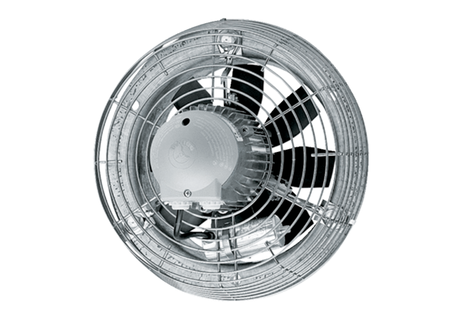Осевой настенный вентилятор DZS 35/6 BКомплект поставки: 1 штукАссортимент: C
Номер артикула: 0094.0017Изготовитель: MAICO

